Syndicalisme en bedrijf
Door Anton Constandse
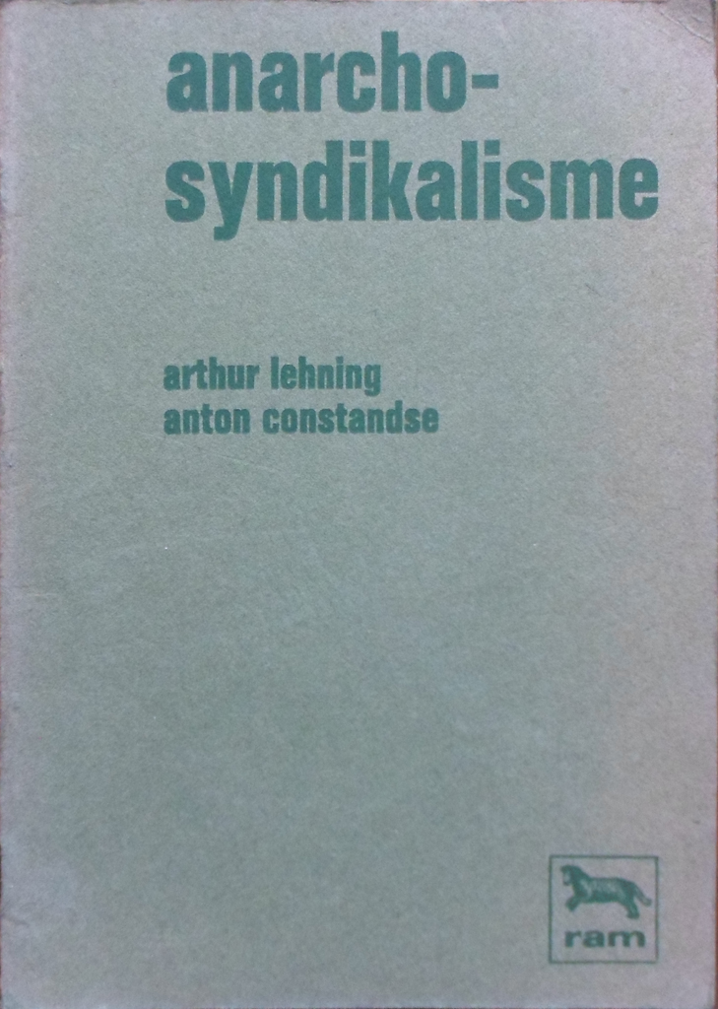
- Verschenen: 1938
- Bron: Anarcho-Syndikalisme, 1971, Ram, Schiedam; Grondslagen van het Anarchisme, F.A.N., Rotterdam, 1938, pag. 120- 123, 128-131
- Digitalisering en modernisering: Tommy Ryan

Het syndicalisme wordt gewoonlijk, naast het marxisme en anarchisme, betiteld als de derde hoofdstroming van het socialisme. Het is verwant aan het marxisme voor zover het verbeteringen nastreeft binnen het raam van staat en kapitalisme en opvattingen uit de marxistische sociologie (o.a. inzake de klassenstrijd) aanvaardt. Het nadert anderzijds het anarchisme, in zoverre het een staatloze vorm van socialisme wil. Veel later ontstaan dan marxisme en anarchisme hangt het ten nauwste samen met de geschiedenis van de vakorganisaties en is het zonder kennis van de ontwikkeling der “syndicaten” ook niet te begrijpen.
Frankrijk en Nederland - en daarnaast Italië, Spanje en Latijns Amerika (o.a. Argentinië) hebben bloeiende syndicalistische organisaties gekend, die een tegenwicht wisten te vormen tegenover de marxistische partijen. Hoe te verklaren, dat juist in deze landen het syndicalisme kon opkomen? De marxisten beweren, dat we hier met een “kleinburgerlijk” verschijnsel te doen hebben uit industrieel laag-ontwikkelde, overwegend agrarische en klein-kapitalistische staten.
Dit is echter nooit vol te houden. Immers in Frankrijk lag het zwaartepunt van het syndicalisme juist in Parijs, in Spanje in Barcelona (het industriegebied), in Argentinië in Buenos Aires. De syndicalistische theoretici waren grotendeels grote voorstanders van industrialisatie, vooral Sorel, Cornelissen, Griffuelhes en Lagardelle. Verre van de redding te willen van de middenstand, de kleine boeren en de kleine bezitters verlangt bijv. Cornelissen hun economische ondergang, en hij wil slechts met hen samenwerken tegen de bourgeoisie en de bankiers, voor zover ze naar opheffing van de privaat-eigendom (dus naar de onteigening van hun eigen grond of huis of bedrijfje) streven. “Kleinburgerlijk” kan het syndicalisme daarom niet worden genoemd.
Het is waar, dat sommige theoretici de voorkeur gaven aan kleine vakbonden, meestal dus aan de syndicaten uit kleine bedrijven. Maar met deze motivering, dat kleine vakverenigingen langer revolutionair en principieel blijven, de grotere spoedig concessies doen aan het reformisme der leden, een bureaucratie kweken, bang worden voor stakingen enz.
Het ontstaan van het syndicalisme in genoemde landen heeft dus andere oorzaken. In de eerste plaats zijn dat de corruptie der democratie, de droeve ervaringen met het parlement en de parlementaire socialisten. In Nederland ontdekte Domela Nieuwenhuis, dat het parlement onbruikbaar was voor het socialisme. De ervaringen in Frankrijk waren nog droever. De “socialistische” minister Millerand (1899) streefde naar klassenvrede, wilde bepaalde stakingen verbieden, en elke directe actie bemoeilijken. Het burgerlijke ministerie-Combes (1902-1906) werd herhaaldelijk door socialisten gesteund en gered. Guesde en de zijnen verklaarden zich tegen de algemene werkstaking, die Auer “algemene onzin” had genoemd. In 1906 liep de “socialist” Briand openlijk over naar de reactie. Dit alles vervreemdde de arbeiders van de marxistische partijen.
Daarnaast leefde in Frankrijk nog sterk de traditie van de Parijse Commune en de gedachte aan wraak voor de toen geleden bloedige nederlaag. Tenslotte de invloed van Proudhon, die vooral Pelloutier had ondergaan, ook al kon hij Proudhon' s afwijzende standpunt inzake de vakbonden niet aanvaarden. Dan gold (zij het veelal theoretisch) in Frankrijk tot 1864 het stakingsverbod en tot 1884 de wet van 1791, waarbij de organisatie van de arbeiders werd verboden.
Ook hierdoor kwam de beweging in buitenparlementaire en onwettelijke banen. De invloed van het anarchisme is in het begin betrekkelijk gering geweest en pas later duidelijk herkenbaar. Over het algemeen was het syndicalisme een reactie op de parlementaire sociaaldemocratie, en zijn theorieën komen het meest overeen met die van F. Domela Nieuwenhuis in de jaren 1890-1900, toen Domela een “anti-parlementair sociaaldemocraat” kon worden genoemd, vóór hij tot het anarchisme kwam.
In deze zelfde periode valt de opkomst van het syndicalisme waar te nemen. In 1886 wordt de Parijse “Bourse du Travail” opgericht, en een plaatselijke vakcentrale als P.A.S., Vakcomité enz. in Nederland. In 1895 wordt de “Confédération Générale du Travail” gesticht (C.G.T.), de algemene arbeidersbond, die de federaties van vakverenigingen organiseerde. In 1893 was het Nederlandse N.A.S. gevormd. Zo was uit de los van elkaar staande arbeidersverenigingen, onderlinge steunkassen, werklieden-comités enz. de landelijke vakcentrale gegroeid. In bijna alle vakverenigingen moest de strijd worden uitgevochten, of de vakbond de leiding zou aanvaarden van een politieke partij, of dat hij zelfstandig strijd zou voeren. In het laatste geval kon men spreken van syndicalistische verenigingen.
De voornaamste strijdwijze van het syndicaat was... niet de politiek-parlementaire actie, doch de STAKING. En aanvankelijk de spontane, wilde, vaak door een kleine minderheid ingezette staking, waarvan de deelnemers een beroep deden op de solidariteit van hun medearbeiders om eveneens te staken of door financiële bijstand te steunen. De partiële staking gold aanvankelijk als een tweesnijdend zwaard, omdat de kans haar te winnen geringer was en omdat ze niet revolterend werkte. Later aanvaardde men haar als vooroefening, als “gymnastiek”. Tevens aanvaardde men en bepleitte bij niet-inwil1iging der eisen SABOTAGE: het bederven van het werk, desorganiseren van machines, werken in langzaam tempo enz. Tenslotte ook de BOYCOT: het weigeren om besmet werk te verrichten, het niet-kopen bij bepaalde winkeliers, het dood verklaren van personen. Dat deze actie, hoe buitenparlementair ook, toch was gericht op het verkrijgen van verbeteringen in het kapitalisme wordt hierdoor bewezen, dat wanneer bijv. een winkelier, een kapper, een bakker had toegegeven aan de arbeiders- eisen, zijn onderneming gold als “aanbevolen zaak”.
Drukwerk met het merk van de vakbond werd door de arbeiders eerder geaccepteerd dan andere grafische producten, omdat het merk bewees, dat de patroon aan de arbeiders- eisen had voldaan.
Staking, sabotage en boycot waren vormen van DlRECTE AKTIE. Volgens Pouget is “elk optreden van de arbeiders zelf” een vorm van directe actie, doch de bekroning daarvan zou zijn DE ALGEMENE WERKSTAKING. Wat men daaronder precies verstond, is niet geheel duidelijk. Niet ten onrechte sprak Sorel van een “mythe”, een revolutionaire verbeelding, waarvan grote opwekkende en suggestieve kracht uitging. We weten, dat de algemene staking NIET bedoelde de staatsmacht te veroveren, maar haar juist te liquideren. Het stilleggen van alle arbeid zou het kapitalisme doen ineenstorten. (Volgens Cornelissen in twee dagen reeds!) Maar wat dan? Wat zouden staat en bourgeoisie doen? Het antwoord daarop is erg vaag. Meestal heet de algemene staking een vreedzame en geweldloze revolutie - de omwenteling “met de armen gekruist”. Door NIET te doen moest de staat ineenstorten, omdat ook de dienstplichtigen zich niet zouden laten mobiliseren. Maar konden de stakers niet verhongeren? Anderen onderkennen de noodzaak het geweld van de bourgeoisie desnoods met geweld te weerstaan en te moeten overgaan tot de verovering der bedrijven. Al in 1896 heet de algemene staking het VOORSPEL der revolutie, niet de omwenteling zelf. (...)
In het algemeen komen de syndicalistische schrijvers voort uit ie marxistische school. Gaandeweg echter zijn ze Marx' politieke opvattingen gedeeltelijk ook zijn economische theorieën gaan verwerpen, hoewel ze hem zijn blijven waarderen. In Frankrijk zijn Pelloutier (weleens een Franse Domela Nieuwenhuis genoemd, maar deze vergelijking gaat mank), Sorel, Berth, Cornelissen aanvankelijk marxisten geweest, in Duitsland was Friedeberg en hier te lande Reyndorp via marxistische tot syndicalistische opvattingen gekomen. De daardoor verkregen economische kennis was dikwijls niet gering. Langzamerhand ontstond een theorie, die het beste uit marxisme en anarchisme wilde bewaren en samenvatten in het syndicalisme en gaandeweg ook neigden deze theoretici meer en meer naar het anarchisme, waarvan ze zich echter bleven onderscheiden. We herhalen, dat hun invloed op de syndicalistische vakverenigingen gering was, en sommigen hunner waren min of meer vrijbuiters. Sorel bijv. was marxist, reformist, syndicalist, dan fascist (royalist) en stierf als bolsjewist (1922).
Zijn schildknaap Berth citeert de aristocratische individualist Nietzsche graag. Als syndicalist is Sorel echter opmerkenswaard, niet het minst door zijn geleerdheid. Zijn “denkbeelden over het geweld” (1906) huldigen de proletarische “oorlogsgeest”, en in zijn “Ontbinding van het marxisme ” (l907) acht hij het syndicalisme de erfgenaam van de ondergaande sociaaldemocratie. “De nieuwe school kon zich slechts langzaam een helder denkbeeld vormen van haar onafhankelijkheid met betrekking tot de oude socialistische partijen. Ze beweerde niet een nieuwe partij te vormen, die aan de andere haar arbeidersclientèle kwam betwisten; haar eerzucht was gans anders, n.l. het karakter te begrijpen van de beweging, die voor iedereen onverstaanbaar leek.
Ze ging uit van een heel andere methode dan Bernstein; ze verwierp langzamerhand alle formules die voortvloeiden, hetzij uit het utopisme, hetzij uit het blanquisme; ze zuiverde aldus het traditionele marxisme van alles wat niet kenmerkend marxistisch was, en ze beweerde slechts te handhaven wat volgens haar de kern was van de leer, wat de roem van Marx verzekert”. De meesten willen, als Lagardelle, noch anarchist, noch marxist zijn, uitsluitend syndicalist. Het syndicalisme was volgens hen dus een heel nieuwe, aparte stroming met eigen theorieën. Terecht betoogden ze, dat vakverenigingen, hun speciale karakter recht doende, noch marxistisch noch anarchistisch kunnen zijn. Lagardelle omschrijft nauwkeurig de bestaande verschillen.
(“Syndicalisme en socialisme, 1908”). Tenslotte kwam hij praktisch toch via de sociale wetgeving weer tot de parlementaire democratie, waarvan hij vóór 1902 aanhanger was geweest. In 1912 heet het: “Hoe men de zaak ook beziet, altijd zal een minimum van politiek, van parlementarisme, van centraal staatsgezag noodzakelijk blijven”.
Alle theoretici van het syndicalisme hebben dit gemeen, dat zij de vakorganisatie als de cel en het werktuig beschouwen voor de opbouw van de socialistische samenleving. Volgens de definitie van Rocker zagen zij in de vakorganisatie niet “een voorbijgaand product van de kapitalistische maatschappij” maar “de kiemcel van de toekomstige socialistische ordening”. Volgens hen was alleen de vakbond socialistisch. “Indien de klassenstrijd het gehele socialisme uitmaakt, kan men zeggen, dat het gehele socialisme is samengevat in het syndicalisme; immers buiten het syndicalisme is er géén klassenstrijd”. (Lagardelle). “Het syndicalisme is zichzelf genoeg”, klinkt het voortdurend. De bedoeling is dus, dat in de revolutie (na de algemene werkstaking) de vakorganisaties, en NIET de partijen, het politieke en economische leven zullen regelen en beheren. In die zin ontmoet men de term, dat de C.G.T. in Frankrijk zelf “een partij” is met eigen programma. De C.G.T. heeft de opvatting aanvaard, dat zij de organisatie van de nieuwe maatschappij zou leiden. In feite beschouwt men de leden der vakbonden als de bewuste arbeiders, “de élite”, van wie de leiding over de socialistische samenleving zou moeten uitgaan. Sorel spreekt uit, wat velen denken: hij kiest partij voor “de tot organisatie gekomen minderheid, die de niet-georganiseerde meerderheid vertegenwoordigt, leidt en zo nodig dwingt”. Binnen het raam van de oude maatschappij groeit de nieuwe, als het kuiken in het ei. De nieuwe gemeenschap wordt vertegenwoordigd door de vakbonden. Aan hen zal de regeling van productie en distributie ten deel vallen. Volgens Pelloutier vormt de vakcentrale “een staat in de staat”, die bij de algemene staking de staat zelf zal vervangen. Zo serieus vatte men dit denkbeeld in Frankrijk op, dat in 1896 een enquête werd ingesteld over de rol van de “bourses” (plaatselijke vakcomités) in de toekomstmaatschappij. De betrokken vakverenigingen moesten de leiding der bedrijven nemen en zich op FEDERALISTIESE grondslag, met behoud van het zelfbeschikkingsrecht voor elke afdeling, organiseren. Ze zullen statistieken opstellen en bijhouden om te weten, wat ze te produceren zullen hebben.
Het geld zal worden afgeschaft. Arbeiders uit de luxe-bedrijven zullen voorlopig de verdediging der revolutie en de voedselvoorziening door het platteland verzekeren. Sommigen (niet allen) zijn er tegenwoordig voorstander van productiecoöperaties te stichten, zgn. productieve associaties. De leuze is: “De mijn aan de mijnwerkers, het land aan de arbeiders, de fabriek aan de proletariërs”. In ernstige gevallen, waarin geen middenweg bestaat, zegt Cornelissen, zal bij verschil van mening in een bond de meerderheid moeten beslissen “omdat anders de wil der minderheid beslissend zou zijn”. De minderheid moet zich daarbij neerleggen uit EKONOMISCHE noodzaak: men moet produceren om te bestaan. Alle regelingen zullen echter voor allen gelden. Op congressen zullen de afgevaardigden een BINDEND mandaat meekrijgen van de groepen, die ze vertegenwoordigen. Daar zal worden overeengekomen (aan de hand der statistieken) wat elk bedrijf zal moeten produceren. Is dit eenmaal vastgesteld en door het congres aanvaard, dan zijn de arbeiders van elk bedrijf - bij aanvaarding van de plicht hun aandeel in de productie te leveren - geheel vrij in de wijze, waarop ze dit zullen doen. Wat de regeling betreft van de distributie, het verkeer, de scholen, de ziekenhuizen enz. - deze komt toe aan de gemeente en de vakorganisaties. Wel beschouwd komt de idee hierop neer: de gewapende verdediging der nieuwe orde, het onschadelijk maken (ook arresteren) van overheidspersonen, het beheren van regeringsbureaus, banken enz. zal de taak zijn der vakorganisaties. Het beheer der bedrijven echter valt toe aan de arbeiders uit deze bedrijven zelf. De vakbond heeft dus een politieke taak, de productie-organisaties een economische betekenis.

